地域の中で一人一人に合った
必要な介護・医療の提供をいたします。
一人のいち、介護のご、からいちごを掛けてるので、二文字を強調できたらなと思っております。パンフレットでは後ろにハートマークを置いてました。
いちごデイサービスにできること
いちごデイサービスは、ご利用者様が可能な限りご自宅で自立した日常生活を送ることができるよう、ご自宅にこもりきりの孤立感の解消や心身機能の維持回復だけでなく、ご家族様による介護の負担軽減なども目的としています。食事や入浴などの日常生活上の支援や、生活機能向上のための機能訓練を日帰りでご提供します。レクリエーションや創作活動、外出支援などその方のニーズに応じたサービスを提供しており利用者同士の交流もあり、ご自宅から施設までの送迎も行います。

サービス条件・概要
≪いちごデイサービスくまもと≫
対象者
要支援1・2／要介護1～5
実施時間
9：30～16：30（月曜日～土曜日）
休業日
日/年末年始
利用定員
10名
ご持参品
内服薬/軟膏/連絡帳/着替え/歯ブラシ/コップ（プラスチック）/歯磨き粉
＊すべての持ち物に名前をお書きください。
相談窓口
いちごデイサービスくまもと：092-377-8792

≪いちごデイサービス≫
対象者
要支援1・2／要介護1～5
実施時間
9：30～16：35（月曜日～土曜日）
休業日
日/年末年始
利用定員
13名
ご持参品
内服薬/軟膏/連絡帳/着替え/歯ブラシ/コップ（プラスチック）/歯磨き粉
＊すべての持ち物に名前をお書きください。
相談窓口
いちごデイサービス：092-408-8030

利用料金表
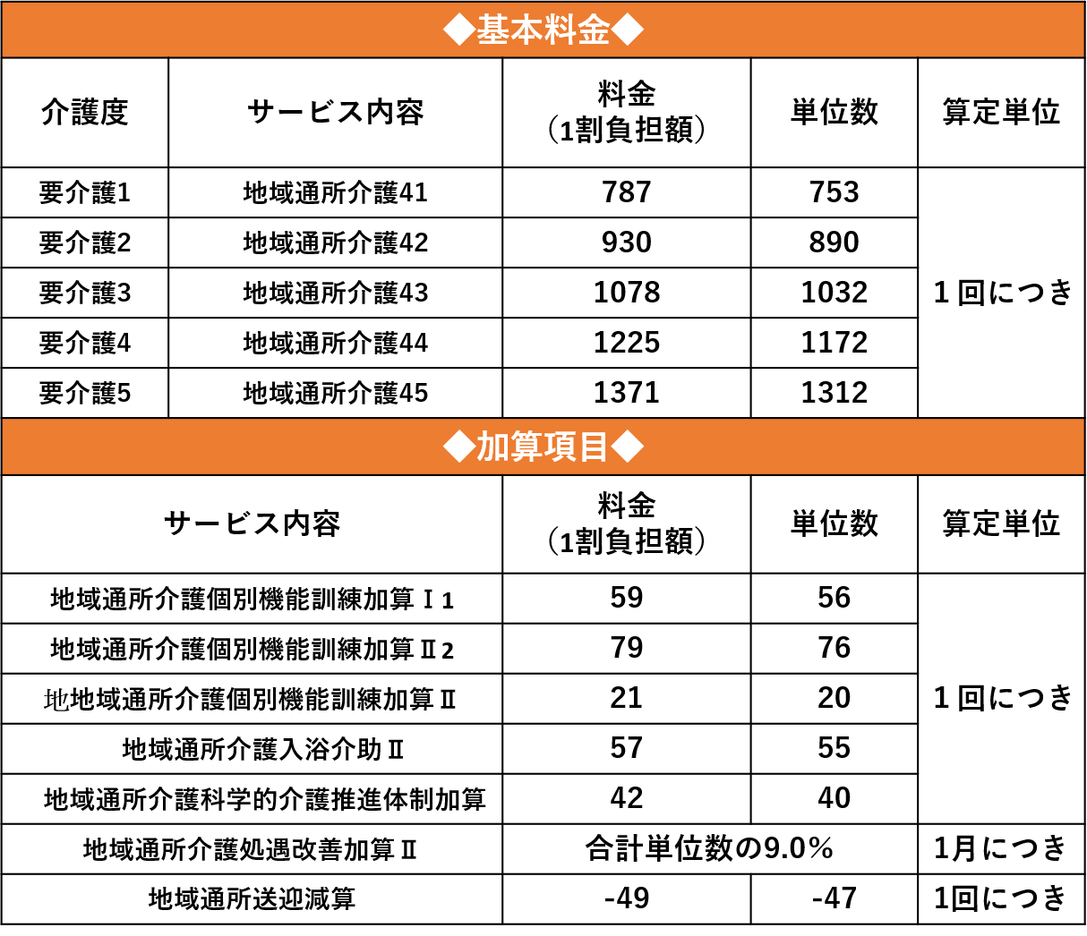
令和6年6月1日～ 事業所番号4091100521

一人で悩まず、何でも相談してください。
一人でも護っていけるような介護を目指していきます。
一人のいち、護ってのご、からいちごを掛けてるので、二文字を強調できたらなと思っております。パンフレットでは後ろにハートマークを置いてました。

